HLUBOKÝ STABILIZAČNÍ SYSTÉM A SVALY BŘIŠNÍHO LISU V KANOISTICE

ANEB

(POSILOVÁNÍ „BŘICHA“ V RYCHLOSTNÍ KANOISTICE)

Tato kapitola popisuje funkci svalů břišního lisu, který je také součástí hlubokého stabilizačního systému páteře. Výraznou měrou se podílí na přenosu síly v systému: pádlo – ruka – paže – rameno – lopatka – svaly břišního lisu – pánev a dolní končetina.

Hlavními břišními svaly, které se zapojují do pohybu v rychlostní kanoistice jsou zevní šikmý sval břišní a vnitřní šikmý sval břišní (Dufková, 2011). Břišní lis je aktivován celou dobu záběrového cyklu v rámci udržení rovnováhy. Zapojení se mění v závislosti na rotaci trupu a jednotlivých fázích záběru.
V podstatě celá páteř by měla být v rámci dosažení optimální rotace a v rámci principů motorické ontogeneze extendována vzhůru v celém průběhu rotace trupu (Kračmar, 2002, Čápová, 2008).

V první řadě si musíme odpovědět, co vlastně od posílení středu těla očekáváme, pokud se budeme zaměřovat na ony svaly břišního lisu. Je to vyrýsované břicho s ostře řezanými rysy, nebo funkční segment plnící dokonale svoji roli jak pohybovou, tak posturální?

V posilování středu těla a břišních svalů je stále zvykem přeceňování cviků, u kterých dochází k přiblížení hrudní kosti k pánvi (sedy-lehy, zkracovačky atd.). Ovšem při pádlování k žádnému takovému pohybu nedochází. Při tréninku na výše zmíněné partie bychom se měli zaměřit na pohybové vzory připodobňující zatížení v kajaku či kánoi.
Klíčovým slovem je STABILIZACE. Stabilizace, která nám zajistí dokonalý přenos síly a jejíž princip je důležitý pro každý fázický pohyb. Lze jej vyvolat prostřednictvím stimulace spoušťových zón. Tyto pohybové reakce jsou popsány jako globální vzory reflexní lokomoce a jsou popsané prof. Vojtou jako reflexní plazení a reflexní otáčení (Vojta, Peters, 2005 in Mrůzková 2011).

Základní pohybové dovednosti posilující mezisvalovou koordinaci:

Níže uvedené cviky jsou vhodné zejména pro nejmladší závodníky ve věku kolem 8-10 let, který bývá označován jako zlatý věk motoriky a ve kterém je plasticita řídícího nervového systému na velmi vysoké úrovni. Zvýšená senzitivita v kombinaci se správně zvoleným cvičením zajistí vyšší pohybovou inteligenci v pozdějším období a motorické učení se stane přínosnějším ve všech sportovních oblastech.

Praktické příklady cvičení:

1. Cvičení vycházející ze základní tříměsíční pozice.
Cvičenec leží na zádech s přirozeně zakřivenou páteří. Bederní část není tlačena proti podložce, ale ani není v nadměrném prohnutí. Kolena jsou mírně od sebe v poloze nad kyčelními klouby, palcové strany chodidel u sebe. Lokty jsou mírně pokrčeny. Cílem cvičení je dosažení maximální míry otočení, aniž by došlo ke kontaktu lokte nebo kolene se zemí s následným plynulým vrácením do výchozí polohy. Totéž na druhou stranu.

Po zvládnutí techniky pohybu můžeme aplikovat těžší varianty s velkým míčem nebo s odporovou gumou (Obr. 1).

2. Cvičení posilující zkřížený pohybový vzor.
Jsou výhodná ve sportech pracujících s diagonálním pohybovým vzorem. Do této kategorie se řadí i rychlostní kanoistika. Můžeme uvést na příkladu tlaku pravé horní ruky do pádla se současným tlakem levého chodidla do příčky kajaku.

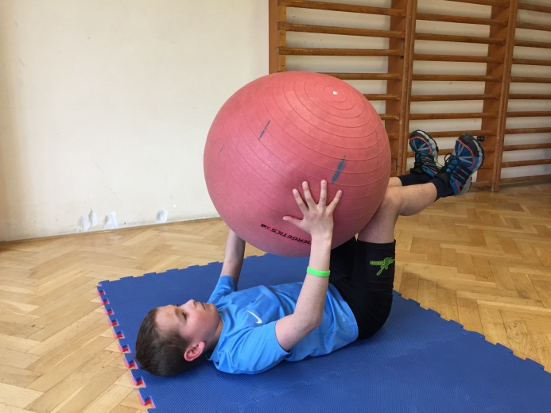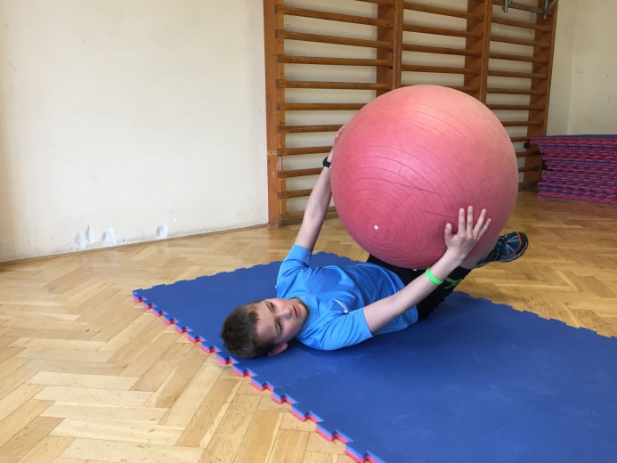
Obr. 1: Cílem cvičení je dosažení krajní polohy bez zapření lokte nebo dolní končetiny o podlahu se současným udržením nastavené polohy těla. Nádech do spodní oblasti břicha před zahájením pohybu. Výdech po dokončení pohybu v základní poloze.

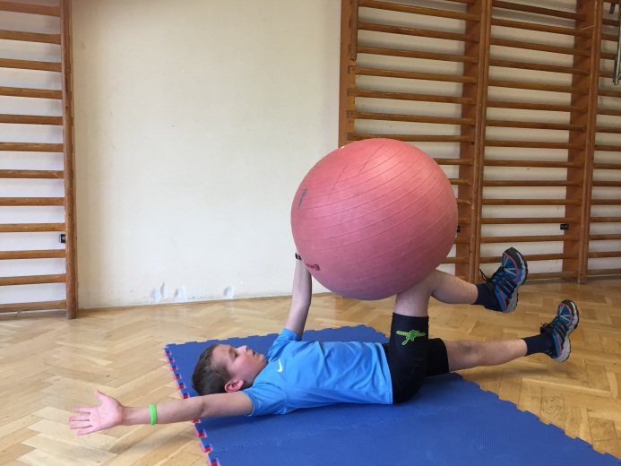
Obr. 2: Nádech před zahájením pohybu. Diagonální pohyb pravé DK a levé HK (nebo naopak). Končetiny držící míč tlačí v šikmém směru proti sobě. Výdech po dokončení cviku.

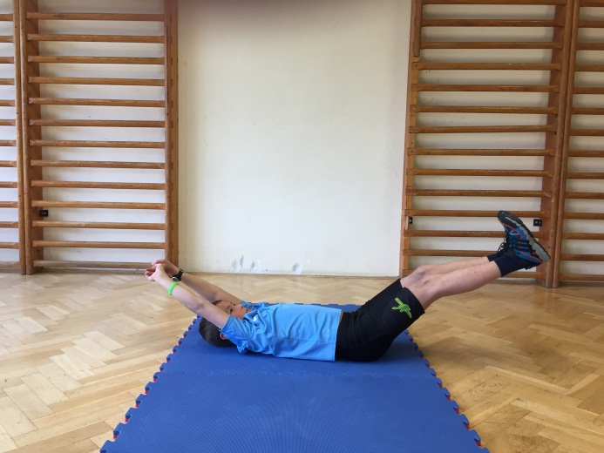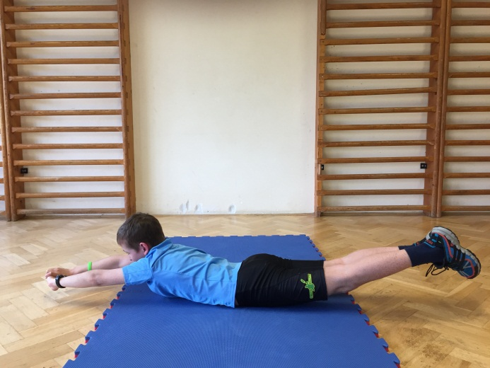
Obr. 3: Horní i dolní končetiny jsou v základní poloze nad zemí. Záda v bederní oblasti nejsou v nadměrném prohnutí. Lopatky zůstávají na podlaze. Cílem je „válení sudů“ se současným udržením HK i DK nad zemí. Provádět pomalu bez švihového pohybu.

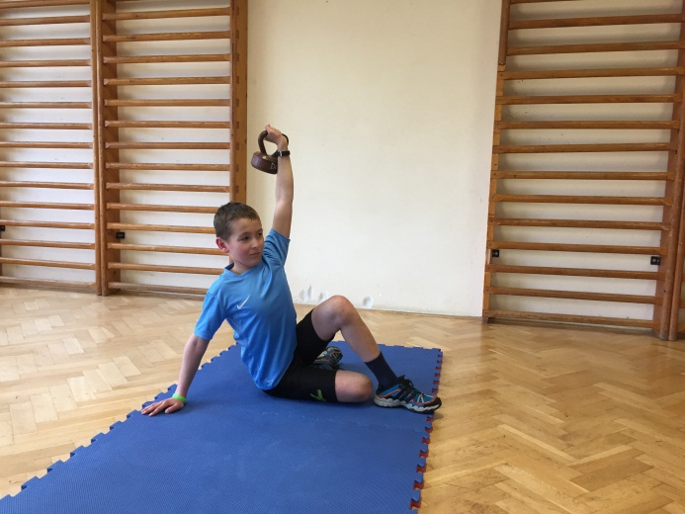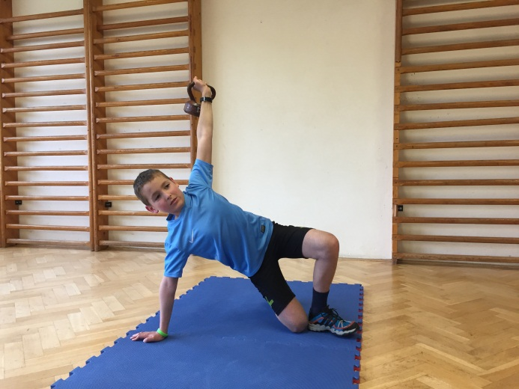
Obr. 4: V základní poloze důraz na rovná záda a stažená ramena od uší dolů. V horní poloze tlak celého chodidla do podlahy. Ramena stále stahovat dolů. Horní paže je neustále v kolmém směru k podlaze. Aktivní silový výdech při pohybu vzhůru.

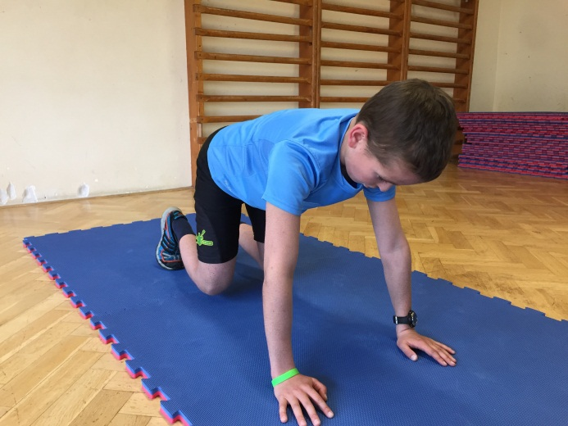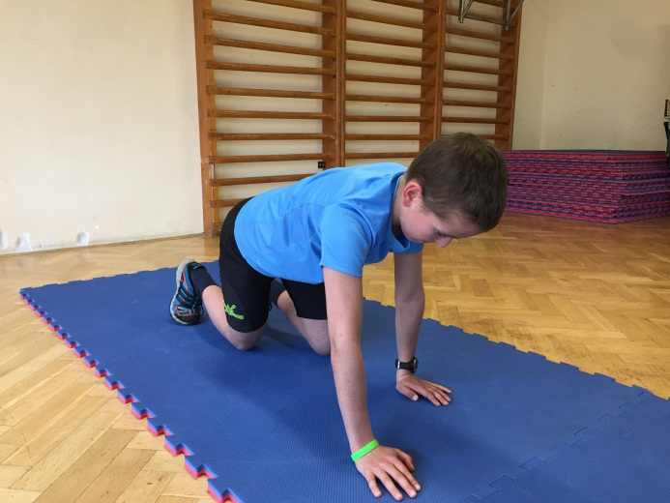
Obr. 5: Dlaně pod rameny, kolena pod kyčelními klouby, ramena stažená od uší dolů. Kolena jsou jen těsně nad zemí. Záda v neutrálním zakřivení páteře. Diagonální pohyb vpřed (pravá ruka, levá noha) pouze na délku dlaně. Cílem je co možná nejmenší stranové vychylování. Představa např. míčku umístěného na bedrech, který nesmí spadnout.
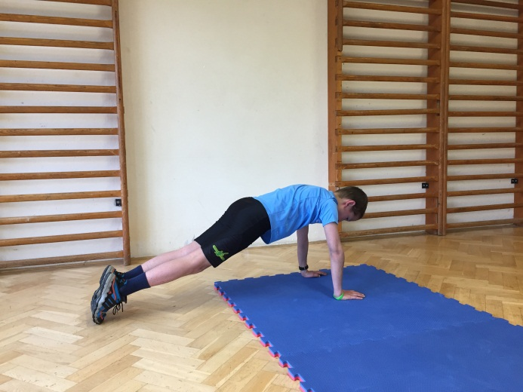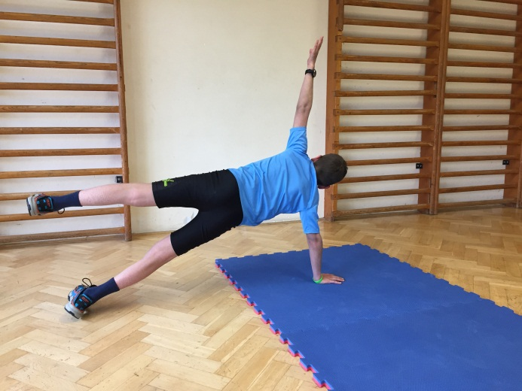
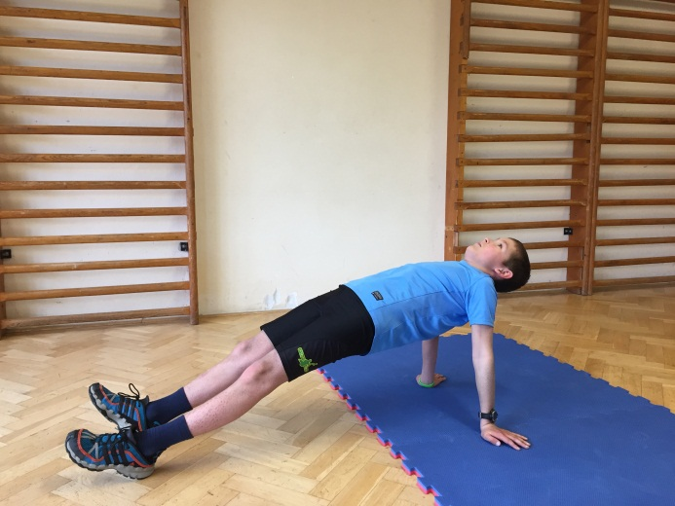
Obr. 6: Stranové převaly se zády v neutrální poloze. Cílem je udržení rovné vzporové polohy po celou dobu pohybu bez prohnutí a dalších doprovodných pohybů.

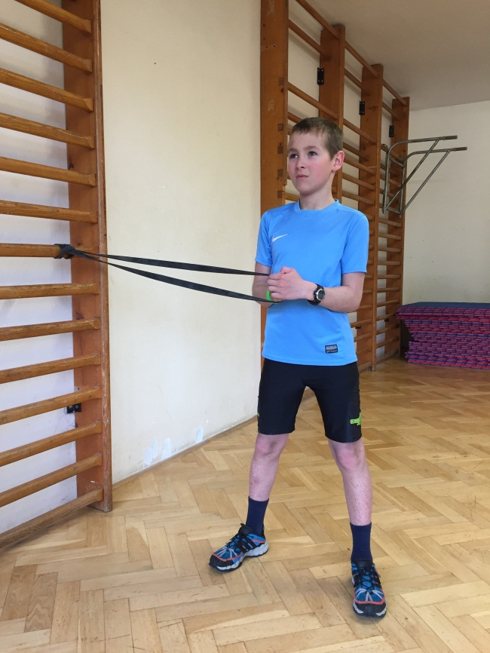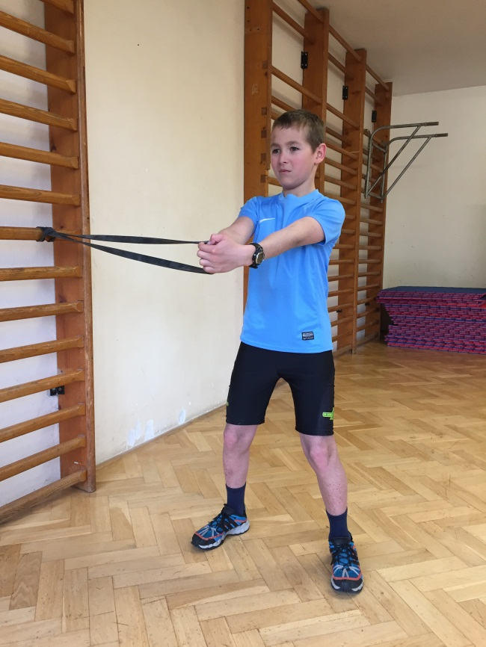
Obr. 7: Cvičení s odporovou gumou. V základní poloze pevně zafixovat kotníky, kolena jsou lehce pokrčena. Guma je v této pozici už v mírném napětí. Předpažit s důrazem na udržení nastavené polohy a s aktivním silovým výdechem.

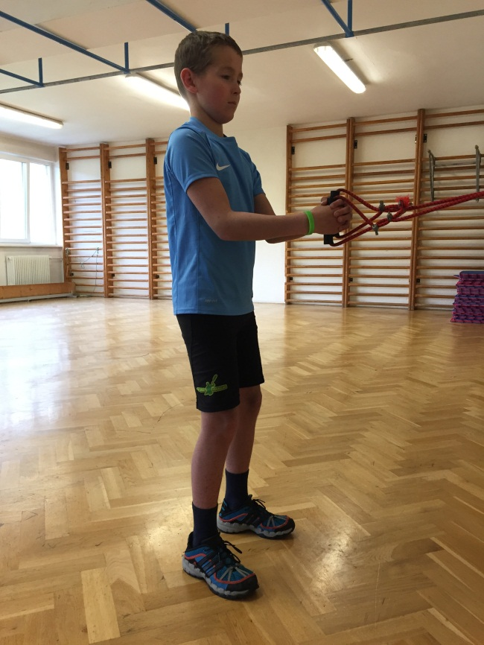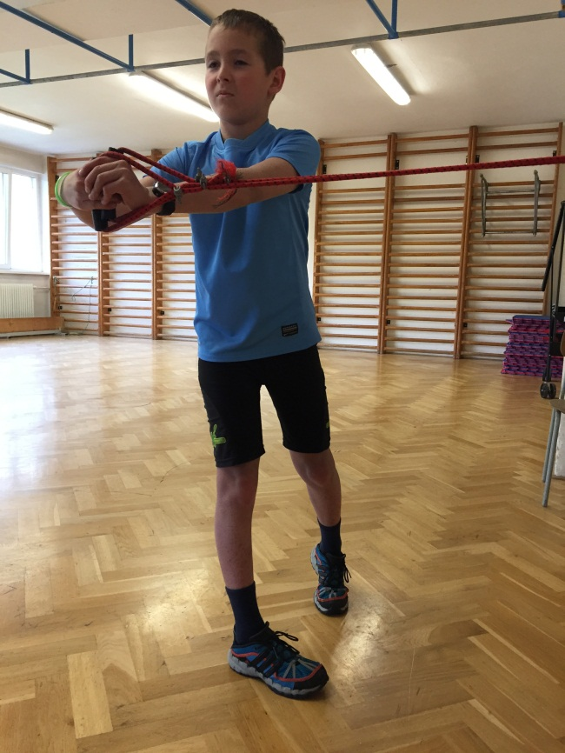
Obr. 8: Cvičení s odporovou gumou. V základní poloze pevně zafixovat kotníky, kolena jsou lehce pokrčena. S aktivním výdechem provést rotaci s krátkou výdrží v krajní poloze. Důraz na úplné zastavení ve vyrotované pozici s udržením ramen od uší a se zády v neutrální poloze.

Cvičení uvedená výše je vhodné zařazovat jako doplňkové cviky k hlavním částem v dané tréninkové jednotce. V úvodním nácviku je lepší zařazovat před hlavní tréninkovou část, kdy je ještě „hlava“ odpočatá a schopná přijímat nové informace z hlediska techniky provádění a procítění daného cviku a jeho účinku.

O autorovi:

Michal Pfoff

- Absolvent Fakulty tělesné výchovy a sportu, obor trenérství, specializace kanoistika, promoce 2015
- Trenér mládeže rychlostní kanoistiky v oddíle Sport Zbraslav
- Fitness osobní trenér se specializací na pohybový a nápravný trénink
- Bývalý aktivní závodník v oddíle Kanoistika Poděbrady a Dukla Praha.

Tel.: 725 935 961
E-mail: michalpfoff@gmail.com

